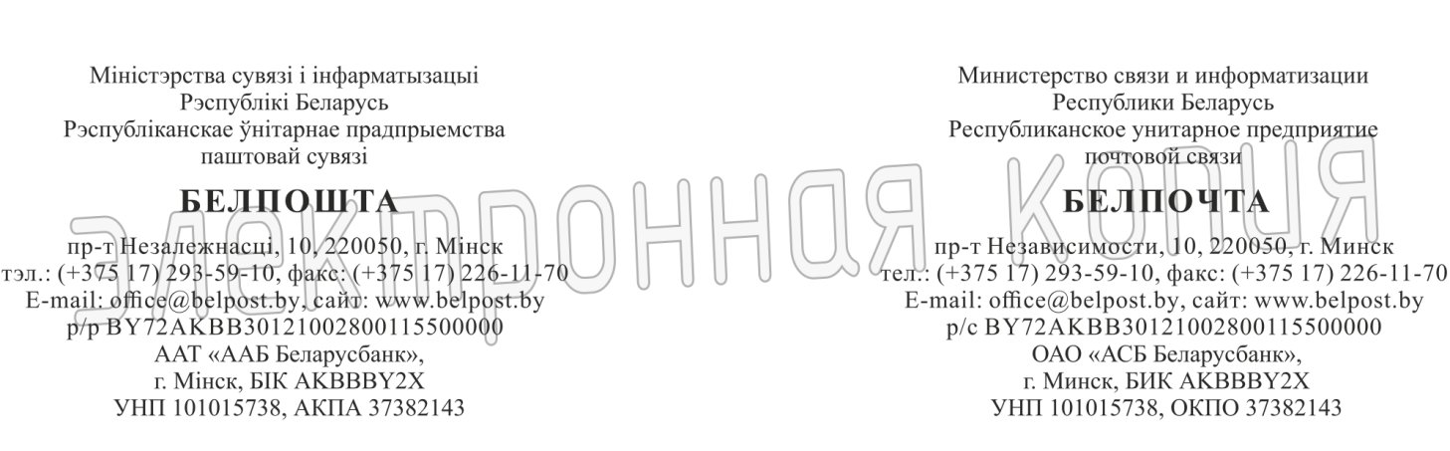
(для інфармавання зацікаўленых)
электронная пошта (e-mail):

28.04.2021 №32-08/Р-540/194
На №_________ от ________

Рэспубліканскае ўнітарнае прадпрыемства паштовай сувязі «Белпошта» (далей – РУП «Белпошта») разгледзела Ваш электронны зварот і паведамляе наступнае.
У адпаведнасці з п.1 арт.17 Закона Рэспублікі Беларусь ад 17.07.2008 №427-З «Аб сродках масавай інфармацыі» (далей – Закон) распаўсюджванне прадукцыi сродку масавай iнфармацыi ажыццяўляецца юрыдычнай асобай, на якую ўскладзены функцыi рэдакцыi сродку масавай інфармацыі, альбо на падставе дагавора, заключанага юрыдычнай асобай, на якую ўскладзены функцыi рэдакцыi сродку масавай інфармацыі, іншым праваўладальнікам прадукцыi сродку масавай інфармацыі ва ўстаноўленым парадку з распаўсюднікам прадукцыі сродку масавай інфармацыі.
У адпаведнасці з п.2 Інструкцыі аб парадку прыёму падпіскі на друкаваныя сродкі масавай інфармацыі і іх дастаўцы, зацверджанай пастановай Міністэрства сувязі і інфарматызацыі Рэспублікі Беларусь ад 07.10.2015 №15, падпіска на друкаваны сродак масавай інфармацыі – форма распаўсюджвання аператарам паштовай сувязі друкаванага сродку масавай інфармацыі на падставе заключаных дагавораў з распаўсюднікам Рэспублікі Беларусь і распаўсюднікам замежнай дзяржавы, рэдакцыяй Рэспублікі Беларусь і рэдакцыяй замежнай дзяржавы і з падпісчыкам.
РУП «Белпошта» ажыццяўляла распаўсюджванне часопіса «Наша Гiсторыя» на падставе заключанага дагавора з рэдакцыяй выдання. У адпаведнасці з заключаным дагаворам рэдакцыя прыняла на сябе абавязацельствы ажыццяўляць выпуск выданняў, перадачу тырыжоў РУП «Белпошта» для далейшай дастаўкі падпісчыкам, згодна з заяўленым графікам. Аднак на працягу другога паўгоддзя 2020 года і першага квартала 2021 года рэдакцыя не выконвала свае абавязацельствы належным чынам.
У сувязі з невыкананнем рэдакцыяй абавязацельстваў у адрас РУП «Белпошта» паступалі звароты падпісчыкаў. РУП «Белпошта» неаднаразова накіроўвала ў адрас рэдакцыі лісты аб неабходнасці захавання тэрмінаў выхаду і адгрузкі выдання. Аднак сітуацыя з адгрузкай выдання не змянілася.
На падставе вышэйпададзенага, у адпаведнасці з умовамі дагавора, РУП «Белпошта» вырашыла не ўключаць часопіс «Наша Гiсторыя» ў падпісны каталог на другое паўгоддзе 2021 года.
Адносна распаўсюджвання часопіса «Наша Гiсторыя» Вы можаце звярнуцца да рэдакцыі, на якую ўскладзены функцыі па распаўсюджванні ў адпаведнасці з Законам.
У адпаведнасці з п. 1 арт. 20 Закона Рэспублікі Беларусь ад 18.07.2011 №300-З «Аб зваротах грамадзян і юрыдычных асоб» Вы маеце права абскардзіць адказ РУП «Белпошта» на зварот у вышэйстаячую арганізацыю – Міністэрства сувязі і інфарматызацыі Рэспублікі Беларусь.

З павагай,

Намеснік генеральнага дырэктара
па эксплуатацыйнай дзейнасці А.В. Драздовіч

Электронная версія адпавядае арыгіналу
32 Кніга 3272724

